®oµn tncs Hå ChÝ Minh  TØnh NghÖ an  ----------o0o---------- | Céng hoµ x· héi chñ nghÜa ViÖt Nam  §éc lËp – Tù do – H¹nh phóc  Vinh, ngµy 13 th¸ng 6 n¨m 2011
ĐỀ THI TIN HỌC TRẺ TỈNH NGHỆ AN NĂM 2011 KHỐI THPT
Thời gian làm bài: 150 phút.
Đề số 1

BÀI 1. XÂY NHÀ TRÊN PHỐ
Có n lô đất trên cạnh của một con đường (n500). Chúng ta sẽ xây nhiều nhất k tòa nhà trên các lô đất đó. Mỗi tòa nhà phải chiếm một khoảng nhiều nhất t lô đất liên tiếp. Hơn thế nữa, mỗi lô i có giới hạn chiều cao r[i] (với r[i] 100). Một tòa nhà không thể vượt quá bất kỳ giới hạn chiều cao nào của bất kỳ lô đất nào mà nó được xây dựng (tức là chiều cao lớn nhất của tòa nhà có thể xây dựng trên lô đất i đến lô đất j là H = min{r[i], r[i + 1], ..., r[j]}). Từ đó, không gian mặt chính được sử dụng lớn nhất của tòa nhà là H × (j − i + 1). Hãy viết chương trình chọn nhiều nhất k đoạn không giao nhau để xây dựng tòa nhà sao cho tổng không gian mặt chính có thể sử dụng là lớn nhất (hai đoạn được gọi là không giao nhau nếu chúng không có lô đất chung).
Ví dụ 1: Xét một đoạn phố có 10 lô đất. Chiều cao giới hạn của mỗi lô như sau: 7, 3, 12, 11, 13, 4, 8, 6, 6, 20. Giả sử chúng ta muốn xây dựng nhiều nhất k = 2 tòa nhà và mỗi tòa nhà chiếm nhiều nhất t = 4 lô đất. Thì, tổng lớn nhất không gian mặt ngoài có thể sử dụng, chúng ta chọn 2 đoạn r[3..5] = (12, 11, 13) và r[7..10] = (8, 6, 6, 20) (xem hình a). Không gian mặt chính có thể sử dụng lớn nhất là
3 * min{12, 11, 13} + 4 *min{8, 6, 6, 20} = 57.
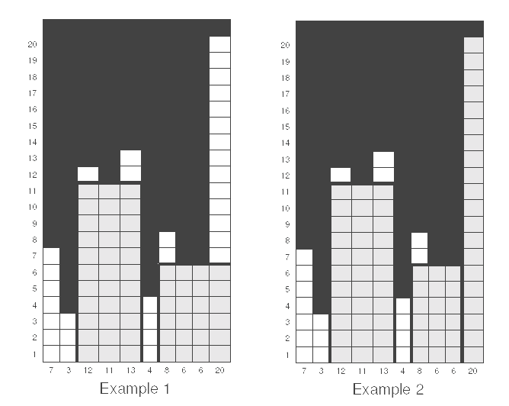
Hình a Hình b
Ví dụ 2: Giả sử chúng ta muốn xây dựng nhiều nhất k = 3 tòa nhà trên đoạn phố có giới hạn chiều cao giống như ví dụ 1, và mỗi tòa nhà chiếm nhiều nhất t = 4 lô đất. Thì, giá trị lớn nhất không gian mặt ngoài có thể sử dụng, chúng ta chọn 3 đoạn r[3..5] = (12, 11, 13), r[7..9] = (8, 6, 6) và r[10..10] = (20) (xem hình b). Giá trị lớn nhất không gian mặt ngoài có thể sử dụng là: 3*min{12, 11, 13} + 3*min{8, 6, 6} + 1* 20 = 71.
Dữ liệu vào từ tệp STREET.INP như sau:
- Dòng đầu tiên chứa n, k, t với 1 n 500, 1 k n, và 1 t n.
- N dòng tiếp theo chứa n số nguyên là sự hạn chế chiều cao của n lô đất.
Kết quả ghi ra tệp STREET.OUT gồm 1 số nguyên là giá trị lớn nhất của không gian mặt chính có thể sử dụng.
Ví dụ.
STREET.INP | STREET.OUT | STREET.INP | STREET.OUT
10 2 4  7  3  12  11  13  4  8  6  6  20 | 57 | 10 3 4  10  10  10  10  10  10  10  10  10  10 | 100

BÀI 2. XÂU CON RIÊNG BIỆT
Một xâu Z = z₁z₂…z_{k} được gọi là một xâu con của xâu X = x₁x₂…x_{m} nếu có một dãy tăng thực sự <i₁, i₂, … , i_{k}> sao cho với mọi j = 1, 2, … , k, ta có x_{ij} = z_{j}.
Ví dụ: Z = bcdb là một xâu con của xâu X = abcbdab với tập chỉ số tương ứng <2, 3, 5, 7>.

Yêu cầu: Hãy đếm số lần xuất hiện xâu Z trong xâu X.

Dữ liệu trong tệp SUBSTRING.INP như sau:
Dòng đầu tiên là số n là số test theo sau (n 10).
Dòng đầu tiên của mỗi test là xâu X, bao gồm các chữ cái thường và có độ dài không quá 10000.
Dòng tiếp theo là xâu Z cũng chỉ chứa các kí tự chữ cái thường và có độ dài không quá 100.

Kết quả ghi trong tệp văn bản SUBSTRING.OUT như sau:
Với mỗi test, ghi ra số lần xuất hiện của xâu con z trong xâu X đếm được.

Hạn chế: Dữ liệu vào đảm bảo số lần xuất hiện của một xâu con Z trong xâu X không lớn hơn 10¹⁸.
Ví dụ:
SUBSTRING.INP | SUBSTRING.OUT
2  babgbag  bag  rabbbit  rabbit | 5  3

BÀI 3. VẬN CHUYỂN HÀNG HÓA
Một công ty cần chuyển n đồ vật từ cảng A đến cảng B. Đồ vật thứ i có dạng khối hình hộp chữ nhật kích thước: dài a_{i}, rộng 1 và cao 1; a_{i} là số nguyên dương. Các đồ vật của công ty có độ dài khác nhau đôi một.
1
1
4
vật có kích thước dài: 4, rộng 1, cao 1.

Để vận chuyển một cách nhanh chóng, công ty quyết định thuê k chiếc xe chuyên dụng để chở các đồ vật. Mỗi chiếc xe chuyên dụng có một thông số 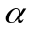 và chỉ chở được các vật có cùng kích thước với độ dài bằng . Chiếc xe chuyên dụng được thiết kế đặc biệt nên chở bao nhiêu đồ vật cũng được, miễn là các đồ vật đó có độ dài bằng thông số của xe và chi phí bằng vận chuyển 10USD/1Km .
Ví dụ: Chiếc xe thông số = 4, sẽ chở được các vật có kích thước dài 4, rộng 1, cao 1.
Do các đồ vật cần chuyển của công ty có kích thước không bằng nhau (chiều dài khác nhau), nên để chuyển một vật có độ dài a trên xe có thông số (a ), công ty quyết định làm như sau:
- Nếu a > thì cắt đi a - đơn vị độ dài để có độ dài bằng a.
- Nếu a < thì ghép vào đồ vật đó một vật có độ dài - a để có độ dài a.
Việc cắt đi m đơn vị độ dài hay ghép thêm vật có kích thước m độ dài sẽ mất chi phi đúng bằng m (USD). Công ty nhận ra rằng, ứng với một cách thuê k xe có thông số khác nhau thì sẽ có một cách xếp các vật lên xe sao cho chi phí cắt, ghép đạt nhỏ nhất (ta gọi là cách xếp tối ưu) và hai cách thuê xe khác nhau thì chi phí nhỏ nhất này có thể khác nhau, còn chi phí vận chuyển không thay đổi.
Chẳng hạn: Có 4 đồ vật với độ dài tương ứng là: 6, 4, 5, 10. Nếu thuê hai xe có thông số là: 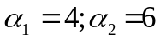 thì chi phí của cách xếp tối ưu là bằng 5 – 4 + 10 – 6 = 5 ứng với cách xếp: Vật 4, 5 xếp lên xe có thông số 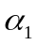, vật 6, 10 xếp lên xe có thông số 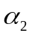. Nếu thuê hai xe có thông số 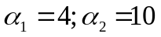 thì chi phí của cách xếp tối ưu bằng 5 – 4 + 6 – 4 = 3.
Nhưng công ty không biết thuê k chiếc xe với thông số như thế nào, để cách xếp tối ưu đạt giá trị nhỏ nhất.
Yêu cầu: Hãy giúp công ty thuê k xe có thông số khác nhau và đưa ra cách xếp tối ưu đạt giá trị nhỏ nhất.
Dữ liệu: Cho trong tệp HANGHOA.INP như sau:
- Dòng đầu tiên ghi số m, là số test (m 10).
- Mỗi test gồm có hai dòng, dòng đầu ghi hai số k, n (1 k 2, n 1000) là số xe cần thuê, và số vật cần chuyển; dòng tiếp theo ghi n số nguyên dương (không lớn hơn 10⁹) là độ dài của n đồ vật tương ứng.
Kết quả: Ghi ra tệp HANGHOA.OUT gồm m dòng:
Mỗi dòng gồm k + 1 số: Số đầu tiên là chi phí trong cách xếp tối ưu, k số tiếp theo là k thông số của k xe được thuê (các số trên một dòng được cách nhau bởi dấu cách, chi phí tối ưu không lớn hơn 2 tỷ, nếu có nhiều cách thuê xe thì chỉ đưa ra một cách thuê).
Ví dụ:
HANGHOA.INP | HANGHOA.OUT
2  2 4  6 4 5 10  1 10  12 22 24 11 23 44 55 66 1 2 | 2 5 10  164 22

-----------------------------------------Hết-----------------------------------------
Chú ý: Chương trình giải các Bài1, Bài 2, Bài 3 ghi lên đĩa theo thứ tự tên File BAI1.pas; BAI2.pas; BAI3.pas.

